Влияние иодат-анионов на свойства цистеин-серебряного золя
Полякова Е.Э., Вишневецкий Д.В.
Студент, 4 курс бакалавриата
Тверской государственный университет,
химико-технологический факультет, Тверь, Россия
E-mail: elizabeth03pol@gmail.com
Супрамолекулярные гели на основе низкомолекулярных гелеобразователей, имеющие отклик на анионы, привлекли огромное внимание ученых, поскольку различные анионы играют важную роль не только во многих биологических процессах, но и в окружающей среде [1]. Свойство реагировать на внешние раздражители открывает перспективы использования этих объектов в качестве детекторов различных анионов, например, в качестве умных материалов для удаления загрязняющих веществ [2].
Настоящее исследование связано с открытием необычной анион-фоточувствительной гелевой системы на основе L-цистеина, нитрата серебра и иодат-анионов. Впервые было показано, что иодат-анионы, добавленные к цистеин-серебряному золю (ЦСЗ), могут одновременно действовать как гелеобразующий и светочувствительный агент в видимой области длин волн. Слабые супрамолекулярные гели были получены в темноте путем смешивания ЦСЗ и KIO₃ в миллимолярном диапазоне концентраций анионов. Воздействие видимого света на эти гели упрочняет их и значительно изменяет цвет системы ЦСЗ/IO₃—. Гели на основе ЦСЗ обладают светочувствительной селективностью только по отношению к иодат-ионам по сравнению со многими другими анионами, встречающимися в окружающей среде и потребляемыми человеком с пищей и водой, что показано на Рис. 1.:
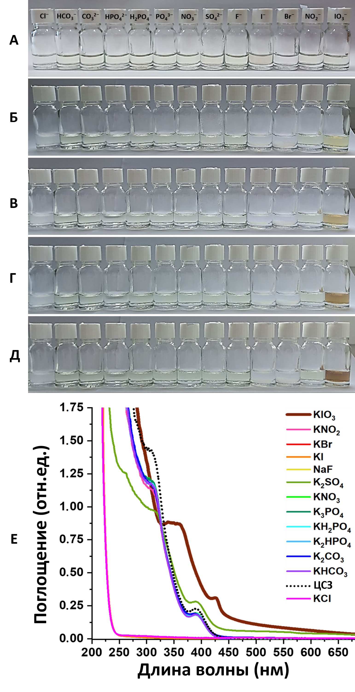
А
Б
В
Рис. 1. Фотографии ЦСЗ с различными анионами: А - сразу после добавления электролита; Б - через 24 часа в темноте; В - после воздействия видимого света в течение 60 минут. Конечная концентрация электролита соответствует 1,380 мМ
Таким образом, система ЦСЗ/IO₃— может рассматриваться как новый низкомолекулярный гелеобразователь с фоточувствительными свойствами и как новый подход для обнаружения иодат-анионов.
Работа выполнена в рамках развития НЦМУ ИБМХ им. В.Н. Ореховича. (№ 075-15-2022-305).
Литература
1. Rahmati, N.; Hoebeek, F.E.; Peter, S.; De Zeeuw, C.I. Chloride homeostasis in neurons with special emphasis on the olivocerebellar system: Differential roles for transporters and channels. Front. Cell. Neurosci. 2018, 12, 101–124.
2. Okesola, B.O.; Smith, D.K. Applying low-molecular weight supramolecular gelators in an environmental setting – self-assembled gels as smart materials for pollutant removal. Chem. Soc. Rev. 2016, 45, 4226-4251.

